***Indicação: 131/2024 - GVRDG***

EXMO. SR. PRESIDENTE DA CÂMARA MUNICIPAL DE SUMARÉ

Indico ao Exmo. Senhor Prefeito Municipal, junto aos Departamentos Competentes, no sentido de realizar retirada de pedras do meio da rua, na esquina da Rua João Puche com Rua João Polezel, Jd. Das Palmeiras, em Sumaré.

**Justificativa:** Tal indicação se justifica tendo em vista que referida situação está no meio da rua, atrapalhando o trânsito e causando inconvenientes para os moradores da região.

Sala de Sessões, 05 de agosto de 2024.

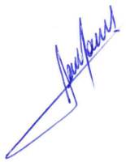

**RODRIGO DORIVAL GOMES**

Vereador

Cidadania

